**高中化学竞赛初赛模拟试卷（2）**

**第**[1]**题（5分）**

据悉，多哈亚运会上发令枪所用“火药”的主要成分是氯酸钾和红磷，撞击时发生化学反应。

1．写出该反应方程式；

2．为什么该反应可用于发令枪；

3．“火药”中的红磷能否用白磷代替？为什么。

**第**[2]**题（11分）**

1．金属钠不仅跟氧气、水等无机物反应，还能跟酒精、醋酸等有机物反应。要研究金属钠跟酒精反应的性质以及它与水反应的异同点。该研究方法中使用了哪3种科学方法。

2．我国青海湖地区素有“夏天晒盐，冬天捞碱”之说。请用科学原理进行解释。

3．中秋佳节，雪月饼倍受青睐，为防止冰激凌融化，在携带的过程用干冰作制冷剂，某市民回家后将干冰放在密封的塑料瓶中，并保存在冰箱里。请评价该市民的做法

4．在含氧酸中有一种称为原某酸的，一般不稳定，易脱水；它与对应的含氧酸的区别在于H、O原子数目的不同。例如：硅酸的化学式H2SiO3，原硅酸的化学式为H4SiO4；据此推知原甲酸乙酯的结构简式。

5．工业上以CuO和H2SO4为原料制备CuSO4·5H2O晶体。为确保制备过程中既不补充水，也无多余的水分。试确定所用硫酸溶液溶质的质量分数。

**第**[3]**题（7分）**

某些含硫氮环的游离酸可通过下列串连反应制得：①氯磺酰通过氨解反应得到A；②将A加热得B，B是一种硫酰胺的离子态物质；③B与某些重金属盐，例如银盐在盐酸溶液中反应便得含硫氮环的游离酸（代号C）；④将上反应中的HCl用CH3I替代，则可制得含硫氮环的有机衍生物（代号D）。

1．请完成①～④的化学反应方程式；

2．并写出C与D的化学结构式。

**第**[4]**题（7分）**

在液态SO2中用叠氮酸铯与氰气反应定量生成铯的离子化合物。其阴离子中含氮量为74.47%。

1．试画出该离子化合物中阴离子的结构式；

2．说明每个原子的杂化类型和化学键型。

**第**[5]**题（14分）**

钛酸锶是电子工业的重要原料，与BaTO3相比，具有电损耗低，色散频率高，对温度、机械应变、直流偏场具有优良稳定性。因此可用于制备自动调节加热元件、消磁元器件、陶瓷电容器、陶瓷敏感元件等。制备高纯、超细、均匀SrTiO3的方法研究日益受到重视。我国研究者以偏钛酸为原料常压水热法合成纳米钛酸锶，粒子呈球形，粒径分布较均匀，平均22nm。已知SrTiO3立方晶胞参数a＝390.5pm。

1．写出水热法合成纳米钛酸锶的反应方程式；

2．SrTiO3晶体的结构可看作由Sr2＋和O2－在一起进行（面心）立方最密堆积（ccp），它们的排列有序，没有相互代换的现象（即没有平均原子或统计原子），它们构成两种八面体空隙，一种由O2－构成，另一种由Sr2＋和O2－一起构成，Ti4＋只填充在O2－构成的八面体空隙中。

（1）画出该SrTiO3的一个晶胞（Ti4＋用小球，O2－用大○球，Sr2＋用大球）

（2）容纳Ti4＋的空隙占据所有八面体空隙的几分之几？

（3）解释为什么Ti4＋倾向占据这种类型的八面体空隙，而不是占据其他类型的八面体空隙？

（4）通过计算说明和O2－进行立方密堆积的是Sr2＋而不是Ti4＋的理由（已知O2－半径为140pm）

3．计算22nm（直径）粒子的质量，并估算组成原子个数。

**第**[6]**题（8分）**

Apollo号宇宙飞船在执行空间任务时，火箭中的液体N2O4贮存于含铁的容器中，结果腐蚀物中含有Fe(NO3)3·N2O4，该物质实际上是NO[Fe(NO3)4]，经X射线晶体结构表示实际为[N4O6][Fe(NO3)4]2。请回答：

1．写出合成NO[Fe(NO3)4]的反应方程式；

2．如果[N4O6]2＋是平面型的离子，存在3重对称轴（旋转120°重合），但不存在对称面。试画出其可能离子结构示意图。

3．如果[N4O6]2＋是非平面型的离子，不存在3重和2重对称轴，但存在对称面。试画出其可能离子结构示意图。

**第**[7]**题（10分）**

某金属单质X可以与烃Y形成一种新型单核配合物Z。Y是非平面型环状，核磁共振显示只有2中类型的H原子；配合物Z中碳元素的质量分数为69.87％，氢元素的质量分数为8.77%。

1．通过计算确定X的元素符号及外层电子排布；

2．写出Y的结构简式并命名；

3．试写出Z化学式和可能的立体结构。

**第**[8]**题（7分）**

用控制电位库仑分析法测定CCl4和CHCl3的含量。在－1.0V（vs．SCE）电位下，在汞阴极上，在甲醇溶液中把四氯化碳还原成氯仿；在－1.80V，氯仿可还原成甲烷。

现将0.750g含CCl4、CHCl3及惰性杂质的试样溶解在甲醇中，在－1.0V下电解，直至电流趋近于零，从库仑计上测得的电量数为11.63C。然后在－1.80V继续电解，完成电解需要的电量为44.24C。

1．写出在汞阴极上2次发生的电极反应（溶液中有自由移动的H＋）

2．试计算试样中CCl4和CHCl3的质量分数。

**第**[9]**题（10分）**

有机酸D可通过如下合成线路合成：

（途径①）

有人提出不经过B、C，直接由下面的步骤合成D：

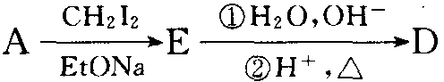（途径②）

称取0215g D溶于水，以0.1mol/L NaOH中和，当加入25mL时反应完全，且D中含2个甲基，1个季碳原子。

1．写出A～E的结构简式。

2．对比以上方法，哪个更好，为什么？

**第**[10]**题（10分）**

BTC是一种稳定的白色结晶体，熔点为78～82℃，沸点为203～206℃。1mol BTC可在一定条件下分解产生3mol光气，所以又被称为“三光气”。工业上可以利用碳酸二甲酯的氯代反应制备BTC。BTC的反应活性与光气类似，可以和醇、醛、胺、酰胺、羧酸、酚、羟胺等多种化合物反应，因此低毒性的BTC在化学反应中完全可替代剧毒（被禁用）的光气合成相关的化工产品。

1．BTC分子中所有氯原子都等价，试写出结构简式

2．除毒性外，BTC比光气还有什么优点？

3．某研究者设计了以光气和苯甲酰氯、盐酸叔丁基肼等为主要原料合成了N1－叔丁基苯甲酰肼（D）：

BTCABCD（产物）＋E（酯）

写出A～E各物质的结构简式。

**第**[11]**题（11分）**

化合物X是制备Fe(OH)2过程（FeSO4＋NaOH）中出现的绿色物质。取6.43g X，溶于酸，配成200mL溶液：①取出20.00mL，用0.0400mol/L的KMnO4溶液滴定，消耗20.00mL；②取出20.00mL，加入KI溶液，再用0.100mol/L的Na2S2O3溶液滴定，消耗20.00mL。

1．计算X中不同价态Fe的比例关系，并写出相应反应方程式；

2．通过计算和讨论确定该物质的化学式

3．写出制备X的总反应离子方程式。

**参考答案**

1. **第题（5分）**

   1．5KClO3＋6P＝3P2O5＋5KCl（1.5分）

   2．强氧化剂和还原剂反应，反应剧烈，有暴鸣声（1分）；所得产物P2O5、KCl为白色固体，会产生白烟（1分）。

   3．不能（0.5分） 白磷易自燃，引发爆炸。
2. **第题（9分）**

   1．实验法、观察法、比较法（2分）

   2．①夏天由于蒸发溶剂，会有大量的氯化钠和一些碳酸钠析出（析出的氯化钠明显比碳酸钠多）；②冬天是运用了冷却热饱和溶液的原理了，碳酸钠溶解度受温度影响较大，而氯化钠受温度影响不大，析出的物质大部分是碳酸钠。（各1.5分）

   3．干冰易升华，放在密封的瓶中因体积澎涨，会引发冰箱爆炸。（2分）

   4．HC(OC2H5)3（2分）

   5．57.6%（2分）
3. **第题（7分）**

   1．①SO2Cl2＋4NH3→SO2(NH2)2＋2NH4Cl（1.5分）

   ②3SO2(NH2)2加热=3NH4＋＋[(SO2N)3]3－（1.5分）

   ③[(SO2N)3]3－＋3Ag＋＋3HCl→3AgCl＋H3(SO2N)3（1分）

   ④[(SO2N)3]3－＋3Ag＋＋3CH3I→3AgI＋[SO2N(CH3)]3（1分）

   2．C：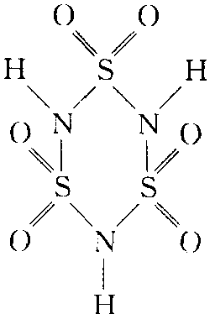 D：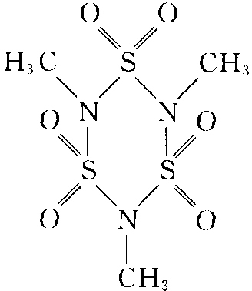（各1分）
4. **第题（7分）**

   1．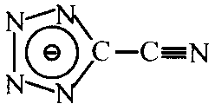（4分）

   2．环中的N原子和C原子分别采取sp2杂化，端连的C、N原子分别采取sp杂化。键型有各原子之间的σ键和一个π键、一个π（或者一个π和二个π键）（3分）
5. **第题（14分）**

   1．H2TiO3＋SrCl2＋2KOH＝SrTiO3＋2H2O＋2KCl（2分）

   2．（1）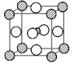（2分）

   （2）1/4（1分）

   （3）容纳Ti4＋的八面体空隙处于晶胞的中心，是由6个最邻近的O2－氧负离子所构成。其他的八面体中心均位于晶胞边棱的中心，虽然最邻近的微粒数也是6，但其中只有4个是O2－，另外两个是Sr2＋。两个正离子Sr2＋和Ti4＋彼此靠近，从静电学角度分析是不利的。（2分）

   （4）Sr2＋半径为(390.5×－140×2)/2＝136pm；

   Ti4＋半径为(390.5－140×2)/2＝55pm（各1分）

   Sr2＋半径与O2－半径相近，而Ti4＋半径小得多，适合填充在八面体空隙中（1.5分）

   4．ρ＝M/NAa3＝5.12g/cm3（1分） V＝πd3/6＝5.57×10－18cm3（0.5分）

   m＝ρV＝2.85×10－17g（1分） N＝5×V/a3＝4.68×105个（1分）
6. **第题（8分）**

   1．Fe＋4N2O4＝NO[Fe(NO3)4]＋3NO↑（2分）

   2．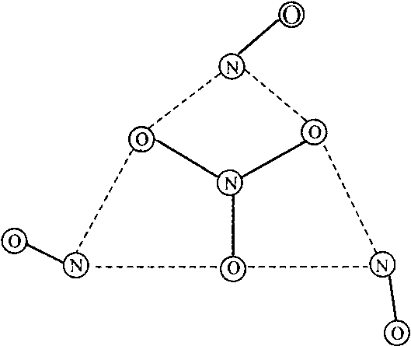（3分）

   3．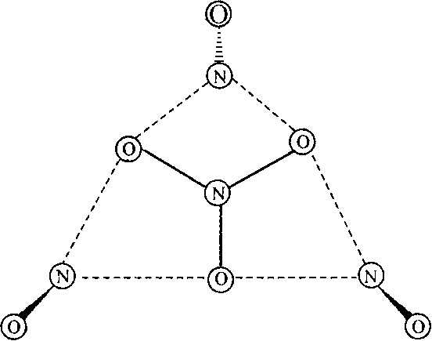（3分）
7. **第题（10分）**

   1．C︰H＝2︰3，设Y的最简式为C4H6（1分）

   设Z的组成为X(C4H6)n，X的原子量为54.1n×21.36/78.64%＝14.7n（1分）

   n＝4时，存在合理的金属X：Ni（1分） 3d84s2（1分）

   2．Y是非平面型环状，化学式应为C8H12（1分）

   结构简式：（1分） 顺－1，4－环辛二烯（1分）

   3．Ni(C8H12)2（1分）；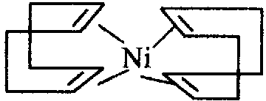（1分）；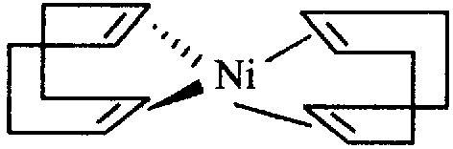（1分）
8. **第题（7分）**

   1．2CCl4＋2H＋＋2e－＋2Hg（l）＝2CHCl3＋Hg2Cl2（s）

   2CHCl3＋6H＋＋6e－＋6Hg（l）＝2CH4＋3Hg2Cl2（s）（各1.5分）

   2．CCl4：2.48% CHCl3：2.44%（各2分）
9. **第题（10分）**

   1．A：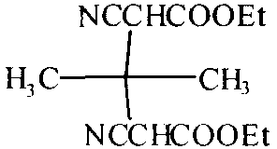 B：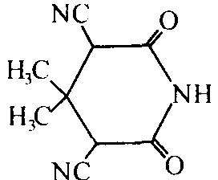 C：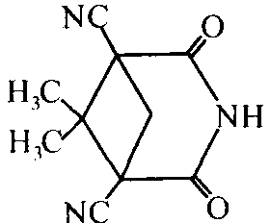（各1.5分）

   D：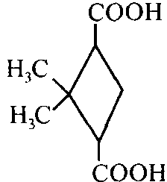（2分） E：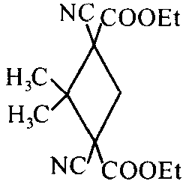（1.5分）

   2．对比可知，途径①方法好，因为A无形成六元环，再以－CH2－形成桥环，虽然存在环张力，但是因为分子内α－H位置接近，分子内成桥环几率大，转化率较大，而途径②的情况中直接由链状分子A合成E时，因为单键可以旋转，分子内α－H位置关系不定，成环几率小，多分子A通过－CH2－成链几率较小，转化率较低，所以是途径①的方法。（2分）
10. **第题（10分）**

    1．Cl3C－O－CO羰基－O－CCl3（2分）

    2．BTC常温下为极稳定的固体物质，便于贮运，使用安全，无污染（1.5分）

    3．A：ClCOOCH2－苯（1.5分） B：Me3CNHNHCOOCH2－苯（1分）

    C：苯－CON(CMe3)NHCOOCH2－苯（1.5分）

    D：苯－CON(CMe3)NH2（1.5分） E：HCOOCH2－苯（1分）
11. **第题（11分）**

    1．5Fe2＋＋MnO4－＋8H＋＝5Fe3＋＋Mn2＋＋4H2O（1分）

    6.43g X中n(Fe2＋)＝10×5×0.04×0.02＝0.04mol（1分）

    2Fe3＋＋3I－＝2Fe2＋＋I3－ I2＋2S2O32－＝S4O62－＋2I－（各0.5分）

    6.43g X中n(Fe3＋)＝10×1×0.1×0.02＝0.02mol

    n(Fe2＋)︰n(Fe3＋)＝2︰1（1分）

    2．如果X的式量为6.43/0.02＝321.5，扣除3Fe后，余154，且阴离子共－7，即使全部为OH－也达不到154，因此有其它阴离子，只可能是SO42－，扣除96后，还余58（－5价），不难发现为2个OH－和1.5个O2－，X为Fe6(SO4)2(OH)4O3（5分）

    3．12Fe2＋＋O2＋4SO42－＋16OH－＝2Fe6(SO4)2(OH)4O3＋4H2O（1分）